



Comunicato stampa

MOVIMPRESE - NATALITA’ E MORTALITA’ DELLE IMPRESE ITALIANE REGISTRATE ALLE CAMERE DI COMMERCIO - II TRIMESTRE 2020

In Puglia, nonostante il Covid, la speranza si chiama impresa

+1859 aziende in più tra aprile e giugno, quarta regione in Italia per saldo attivo dopo Campania, Lombardia e Lazio

Bari 16 luglio 2020 – E’ il Sud a contribuire a quasi la metà del saldo attivo nel bilancio tra aperture e chiusure di imprese sul territorio nazionale nel II trimestre 2020 (aprile–giugno), con la Puglia che ha fatto registrare fra le migliori performance, preceduta solo da Campania, Lombardia e Lazio.

In Puglia sono nate 4.108 imprese tra aprile e giugno, 2.249 sono cessate, da qui il saldo positivo di 1.859 unità, con un tasso di crescita dello 0,49% ben superiore alla media italiana dello 0,33. L'incremento nel II trimestre 2020 è inevitabilmente meno sostenuto di quello del II trim 2019, «ma si tratta di un segnale di speranza e di fiducia nonostante il terremoto Covid 19» commenta il segretario generale di Unioncamere Puglia, Luigi Triggiani.

E’ quanto emerge dall’analisi trimestrale Movimprese, condotta da Unioncamere e InfoCamere, sui dati del Registro delle Imprese delle Camere di Commercio, disponibile all’indirizzo www.infocamere.it/Movimprese e rielaborate dall’ufficio stampa e studi di Unioncamere Puglia.

In Puglia sono nate 1303 nuove ditte individuali (tasso di crescita dello 0,56%), 606 nuove società di capitali (tasso di crescita 0,63%), e vi è stato un calo delle società di persone di 60 unità. Le imprese artigiane hanno fatto segnare un dato positivo: +562.

«Nonostante quello che è successo e che Unioncamere Puglia ha documentato in questi mesi con i dati del Sismografo che abbiamo messo a disposizione di tutti – commenta Luigi Triggiani, segretario generale di Unioncamere Puglia – nella nostra regione la voglia di fare impresa continua a manifestarsi anche con scelte di forme giuridiche aziendali più consapevoli e strutturate. D’altronde in un Paese da molti punti di vista bloccato, l’impresa, insieme alle professioni qualificate, resta l’unico modo per esprimere un talento e per fare e dare occupazione. La qualificazione imprenditoriale farà la differenza. Non dobbiamo mai dimenticarci che un futuro esiste e l’economia non smetterà mai di essere il motore del futuro, insieme alla cultura e alla formazione e alla capacità di cooperare a tutti i livelli».

Per l’ufficio stampa
Unioncamere Puglia
Chicca Maralfa
3385082862

Con preghiera di diffusione

I dati nazionali

L’Azienda Italia dal canto suo è in deciso rallentamento ma resta positivo nel secondo trimestre di quest’anno il saldo fra aperture e chiusure: +19.855 unità contro +29.227 del 2019.,
L’effetto Covid-19 continua dunque a pesare sulla nati-mortalità del sistema imprenditoriale italiano, dopo avere inciso negativamente sull’andamento dei primi tre mesi dell’anno. Tra aprile e giugno prosegue, infatti, l’indebolimento della voglia di fare impresa degli italiani con 57.922 iscrizioni di nuove imprese contro le 92.150 del secondo trimestre 2019, il 37% in meno. Contestualmente frenano, in misura ancora più accentuata, le cancellazioni che si attestano a 38.067 quest’anno rispetto alle 62.923 dell’anno precedente, il 39,5% in meno. Da notare come al bilancio del trimestre abbia contribuito per circa un terzo (il 32,5%) la componente artigiana, che ha chiuso il periodo con un saldo attivo di 6.456 imprese (18.943 le iscrizioni di nuove imprese contro 12.487 cessazioni).

Il Bilancio Dei Territori
Il saldo attivo caratterizza tutte le regioni e tutte le aree del paese, con il Sud e Isole in particolare evidenza: le 8.905 imprese in più del Mezzogiorno rappresentano, infatti, il 45% dell’intero saldo nazionale. Il riflesso di questo risultato si ha dalla distribuzione regionale del saldo: il valore più elevato si registra infatti in Campania, che ha chiuso il trimestre con 3.143 imprese in più rispetto al 31 marzo scorso. A seguire ci sono Lazio (+2.386), Lombardia (+1.920) e Puglia (+1.859). Per le imprese artigiane, la regione di elezione nel secondo trimestre dell’anno è stato il Lazio, dove si è registrato il saldo più elevato tra aperture e chiusure: 1.257 unità. In Campania (+914), Lombardia (+570) e Puglia (+562) gli altri risultati migliori.

Il Bilancio Dei Settori
Anche a livello settoriale, si registrano saldi attivi per tutti i macro-comparti a partire dal commercio (+6.291), seguito dalle costruzioni (+5.222) e dai servizi di alloggio e ristorazione (+3.425). In termini percentuali, l’avanzamento più sensibile (+1,4% su base trimestrale) si registra nei servizi alle imprese (2.944 le imprese in più), seguiti dalle attività professionali, scientifiche e tecniche (+1,3% l’incremento nel trimestre, pari a 2.828 imprese in più) e dalle attività finanziarie e assicurative (+1,1% corrispondente ad un aumento di 1.366 unità).

Le Forme Giuridiche
Delle circa 20mila imprese in più alla fine del trimestre, il 65% circa ha la forma dell’impresa individuale (12.972 unità). Rispetto ai periodi più recenti, l’analisi della nati-mortalità delle imprese per forme giuridiche segnala nel secondo trimestre 2020 un rallentamento della dinamica delle società di capitale. Pur aumentando di 7.938 unità, il loro tasso di crescita trimestrale (+0,45%) appare infatti più che dimezzato rispetto allo stesso periodo del 2019, quando fu pari all’1,03%. Unica forma giuridica in arretramento, nel trimestre aprile e giugno, è quella delle società di persone (-1.230 unità, pari ad una riduzione dello 0,13% dello stock di imprese di questo tipo).
Saldo tra iscrizioni e cessazioni nel II trimestre
Anni 2010-2020
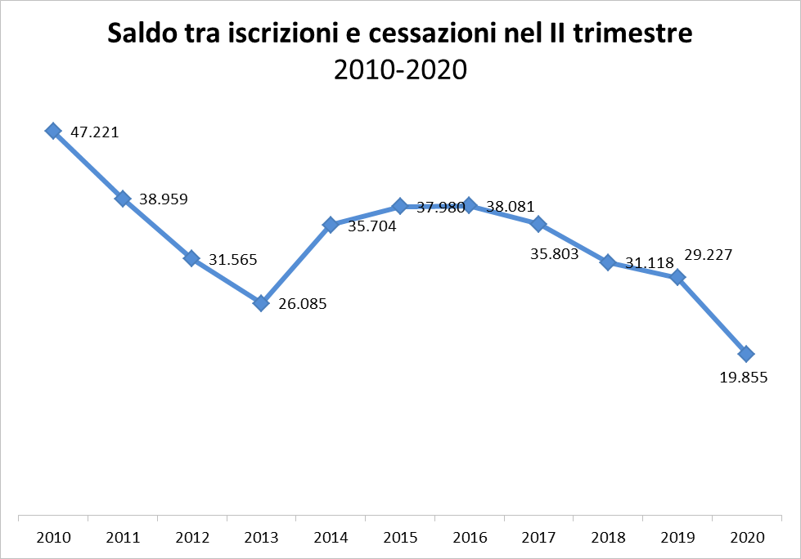
Fonte: Unioncamere-InfoCamere, Movimprese

Iscrizioni e cessazioni nel II trimestre
Anni 2010-2020
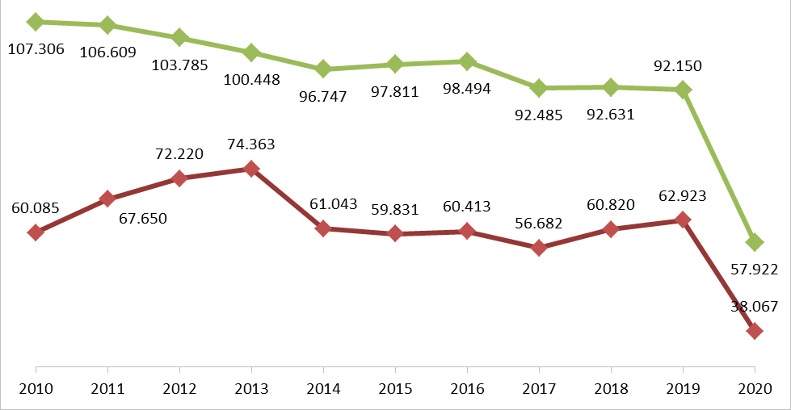
Fonte: Unioncamere-InfoCamere, Movimprese

Tab. 1 – Nati-mortalità delle imprese per classi di natura giuridica – II trimestre 2020
Valori assoluti e tassi di crescita rispetto al trimestre precedente
FORME GIURIDICHE | Iscrizioni | Cessazioni | Saldo trimestrale | Imprese registrate al 30.06.2020 | Tasso di crescita II trim 2020 | Tasso di crescita II trim 2019
Società di capitali | 15.554 | 7.616 | 7.938 | 1.776.442 | 0,45 | 1,03
Società di persone | 2.260 | 3.490 | -1.230 | 954.476 | -0,13 | -0,12
Ditte individuali | 39.032 | 26.060 | 12.972 | 3.129.324 | 0,42 | 0,38
Altre forme | 1.076 | 901 | 175 | 209.365 | 0,08 | 0,25
TOTALE | 57.922 | 38.067 | 19.855 | 6.069.607 | 0,33 | 0,48
Fonte: Unioncamere-InfoCamere, Movimprese

Tab. 2 – Nati-mortalità per regioni e aree geografiche – II trimestre 2020
Valori assoluti e tassi di crescita % rispetto al trimestre precedente

TOTALE IMPRESE
REGIONI E AREE GEOGRAFICHE | Iscrizioni | Cessazioni | Saldo trimestrale | Imprese registrate al 30.06.2020 | Tasso di crescita II trim. 2020 | Tasso di crescita II trim. 2019
PIEMONTE | 3.995 | 2.493 | 1.502 | 426.047 | 0,35% | 0,40%
VALLE D'AOSTA | 129 | 73 | 56 | 12.243 | 0,46% | 0,82%
LOMBARDIA | 8.346 | 6.426 | 1.920 | 948.461 | 0,20% | 0,52%
TRENTINO - A. A. | 964 | 582 | 382 | 109.967 | 0,35% | 0,74%
VENETO | 4.059 | 2.779 | 1.280 | 480.995 | 0,27% | 0,43%
FRIULI - V. G. | 705 | 590 | 115 | 101.101 | 0,11% | 0,36%
LIGURIA | 1.452 | 1.093 | 359 | 161.498 | 0,22% | 0,20%
EMILIA ROMAGNA | 3.880 | 2.694 | 1.186 | 449.694 | 0,26% | 0,34%
TOSCANA | 3.478 | 2.395 | 1.083 | 409.806 | 0,26% | 0,48%
UMBRIA | 904 | 572 | 332 | 93.912 | 0,35% | 0,42%
MARCHE | 1.222 | 873 | 349 | 167.093 | 0,21% | 0,18%
LAZIO | 6.187 | 3.801 | 2.386 | 661.967 | 0,36% | 0,60%
ABRUZZO | 1.355 | 825 | 530 | 148.116 | 0,36% | 0,52%
MOLISE | 313 | 208 | 105 | 35.240 | 0,30% | 0,61%
CAMPANIA | 7.436 | 4.293 | 3.143 | 597.756 | 0,53% | 0,55%
PUGLIA | 4.108 | 2.249 | 1.859 | 381.352 | 0,49% | 0,59%
BASILICATA | 599 | 298 | 301 | 60.307 | 0,505 | 0,41%
CALABRIA | 1.743 | 887 | 856 | 186.926 | 0,46% | 0,46%
SICILIA | 5.307 | 3.932 | 1.375 | 467.773 | 0,29% | 0,44%
SARDEGNA | 1.740 | 1.004 | 736 | 169.353 | 0,44% | 0,61%
NORD-OVEST | 13.922 | 10.085 | 3.837 | 1.548.249 | 0,25% | 0,46%
NORD-EST | 9.608 | 6.645 | 2.963 | 1.141.757 | 0,26% | 0,42%
CENTRO | 11.791 | 7.641 | 4.150 | 1.332.778 | 0,31% | 0,505
SUD E ISOLE | 22.601 | 13.696 | 8.905 | 2.046.823 | 0,44% | 0,52%
ITALIA | 57.922 | 38.067 | 19.855 | 6.069.607 | 0,33% | 0,48%

DI CUI IMPRESE ARTIGIANE
REGIONI E AREE GEOGRAFICHE | Iscrizioni | Cessazioni | Saldo trimestrale | Imprese registrate al 30.06.2020 | Tasso di crescita II trim. 2020 | Tasso di crescita II trim. 2019
PIEMONTE | 1.731 | 1.118 | 613 | 115.128 | 0,53% | 0,53%
VALLE D'AOSTA | 71 | 28 | 43 | 3.577 | 1,22% | 0,78%
LOMBARDIA | 2.810 | 2.240 | 570 | 241.380 | 0,24% | 0,44%
TRENTINO - A. A. | 352 | 145 | 207 | 26.059 | 0,80% | 0,93%
VENETO | 1.437 | 1.122 | 315 | 125.305 | 0,25% | 0,25%
FRIULI - V. G. | 274 | 285 | -11 | 27.598 | -0,04% | 0,18%
LIGURIA | 695 | 451 | 244 | 43.335 | 0,57% | -0,11%
EMILIA ROMAGNA | 1.428 | 1.094 | 334 | 124.956 | 0,27% | 0,23%
TOSCANA | 1.301 | 955 | 346 | 102.972 | 0,34% | 0,35%
UMBRIA | 336 | 235 | 101 | 20.312 | 0,50% | 0,28%
MARCHE | 584 | 488 | 96 | 43.942 | 0,22% | 0,05%
LAZIO | 2.198 | 941 | 1.257 | 95.576 | 1,33% | 0,34%
ABRUZZO | 411 | 275 | 136 | 29.360 | 0,47% | -0,09%
MOLISE | 93 | 51 | 42 | 6.375 | 0,66% | 0,42%
CAMPANIA | 1.862 | 948 | 914 | 69.160 | 1,34% | 0,19%
PUGLIA | 1.121 | 559 | 562 | 67.170 | 0,84% | 0,44%
BASILICATA | 118 | 68 | 50 | 10.080 | 0,50% | 0,36%
CALABRIA | 436 | 205 | 231 | 32.357 | 0,72% | 0,23%
SICILIA | 1.217 | 969 | 248 | 71.976 | 0,35% | -0,13%
SARDEGNA | 468 | 310 | 158 | 34.538 | 0,46% | 0,41%
NORD-OVEST | 5.307 | 3.837 | 1.470 | 403.420 | 0,37% | 0,41%
NORD-EST | 3.491 | 2.646 | 845 | 303.918 | 0,28% | 0,29%
CENTRO | 4.419 | 2.619 | 1.800 | 262.802 | 0,69% | 0,29%
SUD E ISOLE | 5.726 | 3.385 | 2.341 | 321.016 | 0,73% | 0,18%
ITALIA | 18.943 | 12.487 | 6.456 | 1.291.156 | 0,50% | 0,30%
Fonte: Unioncamere-InfoCamere, Movimprese

Tab. 3 – Nati-mortalità delle imprese per i principali settori di attività – II trimestre 2020
Valori assoluti e variazioni % dello stock di imprese rispetto al trimestre precedente

TOTALE IMPRESE
SETTORI DI ATTIVITA' | Imprese registrate al 30.06.2020 | Saldo trimestrale | Variazione %  II trim 2020 | Variazione%  II trim 2019
Commercio | 1.498.299 | 6.291 | 0,42% | 0,22%
Costruzioni | 828.727 | 5.222 | 0,63% | 0,55%
Attività dei servizi alloggio e ristorazione | 458.249 | 3.425 | 0,75% | 1,17%
Noleggio, agenzie di viaggio, servizi di supporto alle imprese | 209.348 | 2.944 | 1,42% | 1,33%
Agricoltura, silvicoltura pesca | 736.114 | 2.887 | 0,39% | 0,29%
Attività professionali, scientifiche e tecniche | 219.991 | 2.828 | 1,30% | 1,39%
Attivita' immobiliari | 293.727 | 1.732 | 0,59% | 0,70%
Attività finanziarie e assicurative | 127.751 | 1.366 | 1,08% | 0,77%
Altre attività di servizi | 247.111 | 1.274 | 0,52% | 0,88%
Servizi di informazione e comunicazione | 139.246 | 1.266 | 0,92% | 0,88%
Attività manifatturiere | 551.813 | 979 | 0,18% | 0,15%
Trasporto e magazzinaggio | 167.239 | 642 | 0,38% | 0,24%
Attività artistiche,sportive, intrattenimento e divertimento | 78.582 | 572 | 0,73% | 0,99%
Sanita' e assistenza sociale | 44.798 | 409 | 0,92% | 0,94%
Istruzione | 32.016 | 292 | 0,92% | 1,06%
Fornitura energia elettrica, gas, vapore e aria condizionata | 13.235 | 160 | 1,22% | 0,82%
Fornitura di acqua; reti fognarie, attività di gestione rifiuti | 11.777 | 146 | 1,25% | 0,24%
Fonte: Unioncamere-InfoCamere, Movimprese

DI CUI IMPRESE ARTIGIANE
SETTORI DI ATTIVITA' | Imprese registrate al 30.06.2020 | Saldo trimestrale | Variazione %  II trim 2020 | Variazione%  II trim 2019
Costruzioni | 487.615 | 3.863 | 0,80% | 0,43%
Noleggio, agenzie di viaggio, servizi di supporto alle imprese | 55.855 | 890 | 1,62% | 1,26%
Altre attività di servizi | 186.254 | 667 | 0,36% | 0,59%
Attività manifatturiere | 290.665 | 306 | 0,11% | -0,07%
Attività dei servizi alloggio e ristorazione | 46.673 | 194 | 0,42% | 0,35%
Servizi di informazione e comunicazione | 13.370 | 179 | 1,36% | 1,49%
Commercio | 82.574 | 153 | 0,19% | 0,01%
Trasporto e magazzinaggio | 80.723 | 74 | 0,09% | -0,39%
Agricoltura, silvicoltura pesca | 9.777 | 53 | 0,54% | 0,53%
Attività professionali, scientifiche e tecniche | 24.026 | 28 | 0,12% | 0,57%
Attività artistiche, sportive, intrattenimento e divertimento | 5.882 | 25 | 0,43% | 1,47%
Fornitura di acqua; reti fognarie, attività di gestione rifiuti | 2.296 | 21 | 0,92% | -0,43%
Istruzione | 2.196 | 3 | 0,14% | 0,36%
Attività finanziarie e assicurative | 111 | 0 | 0,00% | -2,68%
Sanita' e assistenza sociale | 874 | 0 | 0,00% | -0,11%
Fornitura energia elettrica, gas, vapore e aria condizionata | 86 | -4 | -4,44% | 1,19%
Attivita' immobiliari | 310 | -19 | -5,78% | -1,85%
Fonte: Unioncamere-InfoCamere, Movimprese

TOTALE IMPRESE – II trimestre 2020
Iscrizioni, cessazioni, saldi e tassi di crescita trimestrali per province
Valori assoluti e tassi di crescita % rispetto al trimestre precedente

 | Iscrizioni | Cessazioni | Saldo trimestrale | Tasso di crescita trimestrale |  |  | Iscrizioni | Cessazioni | Saldo trimestrale | Tasso di crescita trimestrale
AGRIGENTO | 401 | 181 | 220 | 0,55% |  | MESSINA | 713 | 584 | 129 | 0,21%
ALESSANDRIA | 307 | 241 | 66 | 0,16% |  | MILANO | 3.688 | 2.890 | 798 | 0,21%
ANCONA | 330 | 266 | 64 | 0,14% |  | MODENA | 601 | 417 | 184 | 0,25%
AOSTA | 129 | 73 | 56 | 0,46% |  | MONZA E BRIANZA | 612 | 442 | 170 | 0,23%
AREZZO | 281 | 213 | 68 | 0,18% |  | NAPOLI | 4.128 | 2.534 | 1.594 | 0,53%
ASCOLI PICENO | 162 | 128 | 34 | 0,14% |  | NOVARA | 271 | 152 | 119 | 0,41%
ASTI | 174 | 111 | 63 | 0,27% |  | NUORO | 353 | 165 | 188 | 0,64%
AVELLINO | 481 | 244 | 237 | 0,54% |  | ORISTANO | 124 | 91 | 33 | 0,23%
BARI | 1.528 | 862 | 666 | 0,45% |  | PADOVA | 841 | 574 | 267 | 0,28%
BELLUNO | 112 | 88 | 24 | 0,16% |  | PALERMO | 1.057 | 763 | 294 | 0,30%
BENEVENTO | 348 | 136 | 212 | 0,61% |  | PARMA | 360 | 265 | 95 | 0,21%
BERGAMO | 714 | 671 | 43 | 0,05% |  | PAVIA | 397 | 351 | 46 | 0,10%
BIELLA | 119 | 74 | 45 | 0,26% |  | PERUGIA | 660 | 438 | 222 | 0,31%
BOLOGNA | 942 | 628 | 314 | 0,33% |  | PESARO E URBINO | 241 | 167 | 74 | 0,19%
BOLZANO | 555 | 306 | 249 | 0,42% |  | PESCARA | 331 | 256 | 75 | 0,20%
BRESCIA | 960 | 688 | 272 | 0,23% |  | PIACENZA | 204 | 142 | 62 | 0,21%
BRINDISI | 319 | 179 | 140 | 0,38% |  | PISA | 390 | 250 | 140 | 0,32%
CAGLIARI | 712 | 494 | 218 | 0,31% |  | PISTOIA | 267 | 182 | 85 | 0,26%
CALTANISSETTA | 279 | 107 | 172 | 0,68% |  | PORDENONE | 150 | 137 | 13 | 0,05%
CAMPOBASSO | 204 | 157 | 47 | 0,18% |  | POTENZA | 368 | 164 | 204 | 0,53%
CASERTA | 1.082 | 619 | 463 | 0,49% |  | PRATO | 328 | 249 | 79 | 0,24%
CATANIA | 1.355 | 1.120 | 235 | 0,23% |  | RAGUSA | 349 | 178 | 171 | 0,46%
CATANZARO | 314 | 165 | 149 | 0,44% |  | RAVENNA | 271 | 248 | 23 | 0,06%
CHIETI | 379 | 267 | 112 | 0,25% |  | REGGIO CALABRIA | 450 | 257 | 193 | 0,36%
COMO | 397 | 256 | 141 | 0,30% |  | REGGIO EMILIA | 499 | 298 | 201 | 0,37%
COSENZA | 658 | 301 | 357 | 0,53% |  | RIETI | 167 | 93 | 74 | 0,48%
CREMONA | 212 | 177 | 35 | 0,12% |  | RIMINI | 366 | 236 | 130 | 0,33%
CROTONE | 179 | 76 | 103 | 0,58% |  | ROMA | 4.616 | 2.944 | 1.672 | 0,33%
CUNEO | 540 | 367 | 173 | 0,26% |  | ROVIGO | 176 | 172 | 4 | 0,02%
ENNA | 159 | 108 | 51 | 0,34% |  | SALERNO | 1.397 | 760 | 637 | 0,53%
FERMO | 181 | 115 | 66 | 0,32% |  | SASSARI | 551 | 254 | 297 | 0,54%
FERRARA | 277 | 224 | 53 | 0,15% |  | SAVONA | 286 | 189 | 97 | 0,33%
FIRENZE | 848 | 645 | 203 | 0,19% |  | SIENA | 238 | 153 | 85 | 0,30%
FOGGIA | 732 | 411 | 321 | 0,45% |  | SIRACUSA | 522 | 614 | -92 | -0,24%
FORLI' - CESENA | 360 | 236 | 124 | 0,30% |  | SONDRIO | 107 | 87 | 20 | 0,14%
FROSINONE | 468 | 256 | 212 | 0,44% |  | TARANTO | 524 | 224 | 300 | 0,60%
GENOVA | 761 | 637 | 124 | 0,15% |  | TERAMO | 340 | 165 | 175 | 0,49%
GORIZIA | 80 | 101 | -21 | -0,21% |  | TERNI | 244 | 134 | 110 | 0,51%
GROSSETO | 258 | 133 | 125 | 0,43% |  | TORINO | 2.350 | 1.386 | 964 | 0,44%
IMPERIA | 231 | 150 | 81 | 0,31% |  | TRAPANI | 472 | 277 | 195 | 0,42%
ISERNIA | 109 | 51 | 58 | 0,63% |  | TRENTO | 409 | 276 | 133 | 0,26%
LA SPEZIA | 305 | 137 | 168 | 0,56% |  | TREVISO | 688 | 467 | 221 | 0,25%
L'AQUILA | 174 | 117 | 57 | 0,27% |  | TRIESTE | 140 | 106 | 34 | 0,21%
LATINA | 564 | 309 | 255 | 0,45% |  | UDINE | 335 | 246 | 89 | 0,18%
LECCE | 1.005 | 573 | 432 | 0,58% |  | VARESE | 576 | 341 | 235 | 0,35%
LECCO | 221 | 127 | 94 | 0,37% |  | VENEZIA | 624 | 461 | 163 | 0,21%
LIVORNO | 292 | 170 | 122 | 0,37% |  | VERBANO C.O. | 102 | 77 | 25 | 0,20%
LODI | 148 | 138 | 10 | 0,06% |  | VERCELLI | 132 | 85 | 47 | 0,30%
LUCCA | 391 | 269 | 122 | 0,29% |  | VERONA | 894 | 588 | 306 | 0,32%
MACERATA | 308 | 197 | 111 | 0,29% |  | VIBO VALENTIA | 142 | 88 | 54 | 0,39%
MANTOVA | 314 | 258 | 56 | 0,14% |  | VICENZA | 724 | 429 | 295 | 0,36%
MASSA CARRARA | 185 | 131 | 54 | 0,24% |  | VITERBO | 372 | 199 | 173 | 0,46%
MATERA | 231 | 134 | 97 | 0,45% |  | ITALIA | 57.922 | 38.067 | 19.855 | 0,33%
Fonte: Unioncamere-InfoCamere, Movimprese
IMPRESE ARTIGIANE – II trimestre 2020
Iscrizioni, cessazioni, saldi e tassi di crescita trimestrali per province
Valori assoluti e tassi di crescita % rispetto al trimestre precedente

 | Iscrizioni | Cessazioni | Saldo trimestrale | Tasso di crescita trimestrale |  |  | Iscrizioni | Cessazioni | Saldo trimestrale | Tasso di crescita trimestrale
AGRIGENTO | 111 | 66 | 45 | 0,80% |  | MESSINA | 233 | 80 | 153 | 1,43%
ALESSANDRIA | 121 | 79 | 42 | 0,40% |  | MILANO | 947 | 718 | 229 | 0,33%
ANCONA | 238 | 139 | 99 | 0,88% |  | MODENA | 244 | 196 | 48 | 0,24%
AOSTA | 71 | 28 | 43 | 1,22% |  | MONZA E BRIANZA | 261 | 196 | 65 | 0,29%
AREZZO | 85 | 110 | -25 | -0,25% |  | NAPOLI | 1.062 | 581 | 481 | 1,68%
ASCOLI PICENO | 49 | 42 | 7 | 0,13% |  | NOVARA | 103 | 72 | 31 | 0,34%
ASTI | 65 | 40 | 25 | 0,41% |  | NUORO | 96 | 57 | 39 | 0,61%
AVELLINO | 173 | 75 | 98 | 1,50% |  | ORISTANO | 0 | 27 | -27 | -1,07%
BARI | 400 | 168 | 232 | 0,89% |  | PADOVA | 247 | 231 | 16 | 0,06%
BELLUNO | 54 | 54 | 0 | 0,00% |  | PALERMO | 153 | 133 | 20 | 0,14%
BENEVENTO | 82 | 27 | 55 | 1,24% |  | PARMA | 134 | 105 | 29 | 0,24%
BERGAMO | 284 | 268 | 16 | 0,05% |  | PAVIA | 194 | 147 | 47 | 0,34%
BIELLA | 43 | 35 | 8 | 0,16% |  | PERUGIA | 220 | 157 | 63 | 0,40%
BOLOGNA | 312 | 230 | 82 | 0,31% |  | PESARO E URBINO | 110 | 128 | -18 | -0,17%
BOLZANO | 198 | 64 | 134 | 0,97% |  | PESCARA | 92 | 91 | 1 | 0,01%
BRESCIA | 348 | 285 | 63 | 0,19% |  | PIACENZA | 53 | 65 | -12 | -0,15%
BRINDISI | 94 | 47 | 47 | 0,68% |  | PISA | 176 | 102 | 74 | 0,73%
CAGLIARI | 217 | 131 | 86 | 0,65% |  | PISTOIA | 106 | 75 | 31 | 0,34%
CALTANISSETTA | 38 | 6 | 32 | 1,01% |  | PORDENONE | 60 | 65 | -5 | -0,07%
CAMPOBASSO | 64 | 31 | 33 | 0,73% |  | POTENZA | 75 | 42 | 33 | 0,49%
CASERTA | 255 | 124 | 131 | 1,25% |  | PRATO | 131 | 109 | 22 | 0,22%
CATANIA | 288 | 398 | -110 | -0,66% |  | RAGUSA | 101 | 43 | 58 | 0,96%
CATANZARO | 85 | 36 | 49 | 0,81% |  | RAVENNA | 110 | 99 | 11 | 0,11%
CHIETI | 120 | 88 | 32 | 0,39% |  | REGGIO CALABRIA | 126 | 59 | 67 | 0,70%
COMO | 199 | 132 | 67 | 0,44% |  | REGGIO EMILIA | 214 | 147 | 67 | 0,37%
COSENZA | 159 | 65 | 94 | 0,83% |  | RIETI | 58 | 36 | 22 | 0,64%
CREMONA | 82 | 76 | 6 | 0,07% |  | RIMINI | 129 | 82 | 47 | 0,50%
CROTONE | 38 | 21 | 17 | 0,61% |  | ROMA | 1.741 | 691 | 1.050 | 1,58%
CUNEO | 202 | 116 | 86 | 0,50% |  | ROVIGO | 58 | 68 | -10 | -0,16%
ENNA | 20 | 24 | -4 | -0,14% |  | SALERNO | 290 | 141 | 149 | 0,82%
FERMO | 66 | 74 | -8 | -0,13% |  | SASSARI | 155 | 95 | 60 | 0,49%
FERRARA | 121 | 78 | 43 | 0,51% |  | SAVONA | 126 | 70 | 56 | 0,64%
FIRENZE | 300 | 248 | 52 | 0,18% |  | SIENA | 72 | 59 | 13 | 0,20%
FOGGIA | 152 | 63 | 89 | 1,01% |  | SIRACUSA | 121 | 85 | 36 | 0,61%
FORLI' - CESENA | 111 | 92 | 19 | 0,16% |  | SONDRIO | 38 | 39 | -1 | -0,02%
FROSINONE | 125 | 72 | 53 | 0,62% |  | TARANTO | 113 | 60 | 53 | 0,72%
GENOVA | 386 | 275 | 111 | 0,50% |  | TERAMO | 120 | 55 | 65 | 0,86%
GORIZIA | 33 | 69 | -36 | -1,49% |  | TERNI | 116 | 78 | 38 | 0,84%
GROSSETO | 97 | 50 | 47 | 0,83% |  | TORINO | 1.100 | 707 | 393 | 0,68%
IMPERIA | 96 | 46 | 50 | 0,69% |  | TRAPANI | 152 | 134 | 18 | 0,27%
ISERNIA | 29 | 20 | 9 | 0,50% |  | TRENTO | 154 | 81 | 73 | 0,60%
LA SPEZIA | 79 | 41 | 38 | 0,58% |  | TREVISO | 215 | 161 | 54 | 0,24%
L'AQUILA | 87 | 60 | 27 | 0,52% |  | TRIESTE | 59 | 48 | 11 | 0,25%
LATINA | 136 | 79 | 57 | 0,65% |  | UDINE | 122 | 103 | 19 | 0,14%
LECCE | 362 | 221 | 141 | 0,81% |  | VARESE | 202 | 114 | 88 | 0,46%
LECCO | 76 | 61 | 15 | 0,18% |  | VENEZIA | 222 | 166 | 56 | 0,30%
LIVORNO | 105 | 60 | 45 | 0,65% |  | VERBANO C.O. | 42 | 31 | 11 | 0,27%
LODI | 47 | 63 | -16 | -0,31% |  | VERCELLI | 55 | 38 | 17 | 0,38%
LUCCA | 154 | 89 | 65 | 0,59% |  | VERONA | 350 | 221 | 129 | 0,52%
MACERATA | 121 | 105 | 16 | 0,16% |  | VIBO VALENTIA | 28 | 24 | 4 | 0,16%
MANTOVA | 132 | 141 | -9 | -0,08% |  | VICENZA | 291 | 221 | 70 | 0,30%
MASSA CARRARA | 75 | 53 | 22 | 0,43% |  | VITERBO | 138 | 63 | 75 | 1,06%
MATERA | 43 | 26 | 17 | 0,51% |  | ITALIA | 18.943 | 12.487 | 6.456 | 0,50%
Fonte: Unioncamere-InfoCamere, Movimprese

